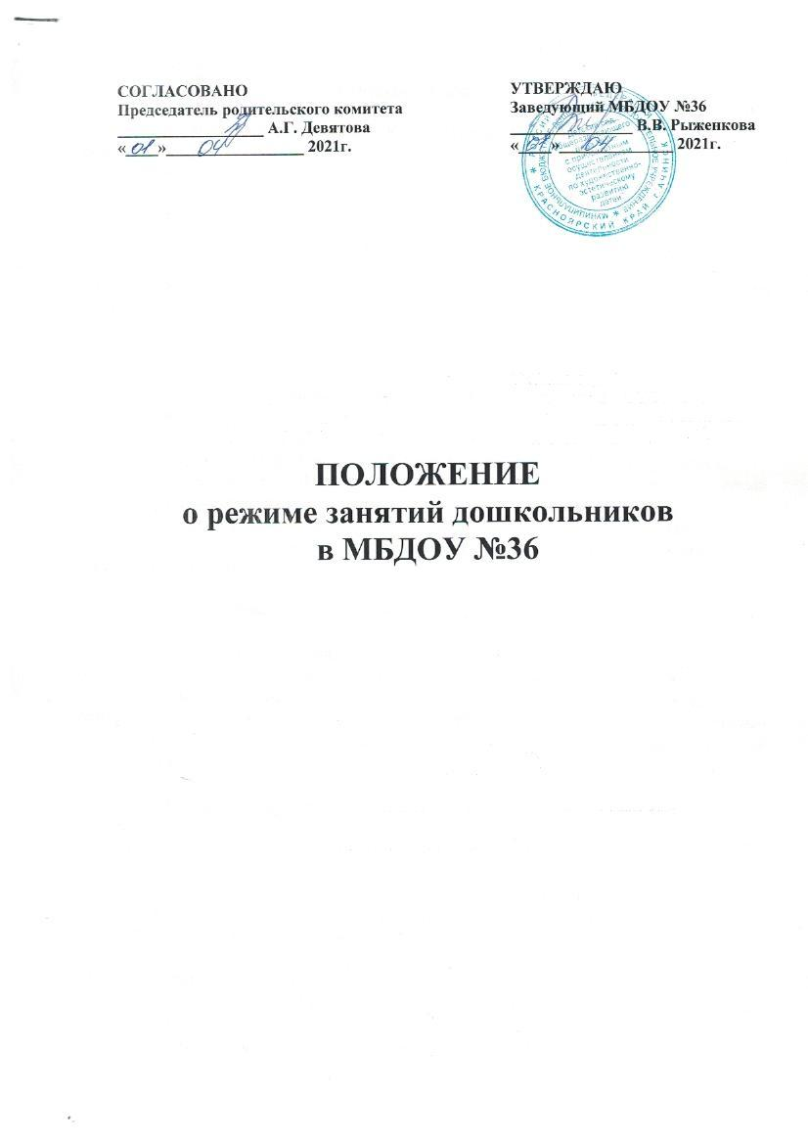
1.Общие положения

Режим функционирования МБДОУ №36 и режим занятий устанавливаются на основе следующих документов:
«Санитарно- эпидемиологические требования к устройству, содержанию и организации режима работы дошкольных образовательных организаций» СанПин 2.4.1.3049-13; в соответствии с Федеральным Законом «Об образовании в Российской Федерации» № 273 ФЗ от 29.12.2012, Уставом МБДОУ №36, учебного плана образовательного учреждения и Правил внутреннего распорядка, другими нормативно – правовыми актами по вопросам образования, социальной защиты прав и интересов детей.

2. Режим функционирования МБДОУ №36.

2.1. Дошкольное образовательное учреждение работает по 5-ти дневной рабочей неделе.
2.2. Режим работы с 07.00 до 19:00 (12 часов),
2.3. В субботу, воскресенье и праздничные дни МБДОУ №36 не работает.
2.4. Образовательный процесс осуществляется в соответствии с основной образовательной программой дошкольного образования детского сада.
2.5. Занятия проводятся в соответствии с санитарно-гигиеническими правилами и возрастом воспитанников, расписанием организованной образовательной деятельности, утвержденным приказом заведующего.
3. Режим занятий и учебной нагрузки воспитанников.

3.1.Образовательный процесс осуществляется в соответствии с Основной образовательной программой дошкольного образовательного учреждения.
Содержание воспитательно-образовательного процесса определяется основной образовательной программой МБДОО, разработанной на основе примерной основной общеобразовательной программы: «От рождения до школы» под редакцией Н.Е. Вераксы, М.А. Васильевой, Т.С. Комаровой и парциальных программ:
- И.А. Лыкова, авторская программа по изобразительной деятельности в детском саду «Цветные ладошки».
3.2.Образовательная деятельность проводится в соответствии с СанПин и Санитарно–эпидемиологического заключения о соответствии программ, методик, режимов воспитания и обучения детей в дошкольных учреждениях № 2/3 от 19.04.2013 года. Максимально допустимый объем недельной непосредственно образовательной деятельности составляет:
-для детей раннего возраста до 3 лет - 10 занятий в неделю, продолжительностью не более 10 мин.;
-для детей дошкольного возраста от 3 до 4 лет- 10 занятий в неделю, продолжительностью не более 15 мин.;
-для детей дошкольного возраста от 4 до 5 лет – 12 занятий в неделю продолжительностью не более 20 мин.
-для детей дошкольного возраста от 5 до 6 лет -15 занятий в неделю продолжительностью не более 25 мин.
-для детей дошкольного возраста от 6 до 7 лет – 17 занятий в неделю продолжительностью не более 30 мин.
Максимально допустимый объем недельной образовательной нагрузки, включая реализацию дополнительных образовательных программ, для детей дошкольного возраста составляет:
- в младшей подгруппе (дети третьего года жизни)-1 час 40 минут,
-в младшей подгруппе (дети четвертого года жизни) -2 часа 30 минут,
- в средней подгруппе (дети пятого года жизни) -4 часа,
- в старшей подгруппе (дети шестого года жизни) - 6 часов 15 минут,
-в подготовительной (дети седьмого года жизни) - 8 часов 30 минут
3.3. В группах раннего возраста допускается проводить одно занятие в первую и одно занятие во вторую половину дня. В теплое время года максимальное число занятий проводиться на участке во время прогулки.
3.4.Максимально допустимое количество занятий в первой половине дня в младших и средних группах не превышает 2-х (30 и 40 мин. соответственно), а в старшей и подготовительной 3-х занятий (45 мин. и 1,5 часа соответственно).
3.5.Образовательная деятельность с детьми старшего дошкольного возраста может осуществляться во второй половине дня после дневного сна. Ее продолжительность должна составлять не более 25 – 30 минут в день.
3.6. Перерыв между занятиями составляет не менее 10 мин. В середине занятия проводятся физкультурные минутки. В середине непосредственно образовательной деятельности статического характера проводятся физкультурные минутки
3.7. Занятия, требующие повышенную познавательную активность умственного напряжения детей, следует организовывать в первую половину дня. Для профилактики утомления детей рекомендуется проводить физкультурные, музыкальные занятия, ритмику и т.д.
3.8.Непосредственно образовательная деятельность по физическому развитию осуществляется во всех возрастных группах 3 раза в неделю из них один раз в неделю на улице.
3.9. В середине учебного года (декабрь - январь) организуются недельные каникулы, во время которых непосредственно образовательная деятельность не проводится. Занятия проводятся в игровой форме (в виде викторин, дидактических игр, праздников, развлечений, драматизаций и т.п.)
3.10. В летний период учебные занятия не проводятся. Рекомендуется проводить спортивные и подвижные игры, спортивные праздники, экскурсии и др. во время прогулки.
3.11. Формы организации организованной - образовательной деятельности:
- для детей с 1 года до 3 лет – подгрупповая;
- в дошкольных группах 3-7 - подгрупповая, фронтальная.
3.12. Непосредственно образовательная деятельность с детьми проводится воспитателями в групповых комнатах. Музыкальные и физкультурные занятия проводятся специалистами в музыкальном и спортивном залах.
3.13. Индивидуальные, коррекционные занятия с учителем – логопедом проводятся в первую и во вторую половину дня, согласно их графика работы, продолжительность занятий составляет:
- младший дошкольный возраст – 10-15 минут;
- старший дошкольный возраст – 20-25 минут.
Занятия проводятся в специально организованном кабинете.
3.14. ДОО работает в режиме пятидневной рабочей недели. В образовательном учреждении функционирует: 6 комбинированных и 4 общеразвивающих группы.
3.15. На основе плана составляется расписание организованной образовательной деятельности. Цель - отрегулировать нагрузку, определить чередование различных видов учебно-познавательной деятельности в целях снятия перегрузки, предупредить утомляемость, разнообразить формы проведения, чередовать статичные и динамичные виды деятельности, распределить нагрузку между воспитателями и специалистами.
3.16. Образовательный процесс проводится во время учебного года. Учебный год продолжается с 1 сентября по 31 мая.

4.Ответственность

Администрация дошкольной образовательной организации, воспитатели, младшие воспитатели, педагоги-специалисты несут ответственность за жизнь, здоровье детей, реализацию в полном объеме учебного плана, качество реализуемых образовательных программ, соответствие применяемых форм, методов и средств организации образовательного процесса возрастным, психофизиологическим особенностям детей.

